Мой первый год работы в школе показал мне реальность бытия. Когда я была студенткой, я представляла, что все сказочно, пришел, дал урок, дети уяснили материал, на следующий день ты проверил, закрепил и все идеально и так каждый день. К чему я пришла спустя 7 месяцев работы: твои уроки не могут пройти безупречно и одинаково в параллели классов (P.S как бы сильно ты этого не хотела). Ученикам может быть скучно, неинтересно, они могут быть не замотивированы в изучении новой лексики или грамматики. Иногда ты пытаешься жонглировать, рассказывать истории, делиться опытом, использовать различные методы, чтобы привлечь внимание детей.
Однако я хотела бы поделиться с вами, как мне удалось сделать так, чтобы детям нравилось изучать лексику или грамматику и самое главное – эффективно. Еще будучи студенткой на лекции по психологии, я пыталась внедриться в темы произвольного и непроизвольного запоминания информации, экзамены, а потом и предстоящие госы обязывали меня это сделать. Еще тогда я уяснила: визуализация упрощает восприятие информации…Углубившись в эту тему еще больше, я открыла для себя mind maps или как их еще называют ментальные карты, интеллект-карты и т.д. Суть данных карт состоит в построении визуальной схемы, которой отображает понятийные связи. В центре должно быть расположено ключевое понятие и от него уже разветвляются группы, категории, основные понятия и эти блоки также разветвляются на подпункты. Можно рисовать картинки, значки, любые формы, выделяющие категории (ромбики, квадратики, стрелочки), тут уже играет роль ваш креатив и ваша фантазия, все что угодно для вашего эффективного запоминания. Таким образом, польза данных карт существенна: наш мозг легко удерживает в памяти данную картинку, которую мы можем дополнить в любой момент, и мы свободно в любой момент можем воспользоваться нашей памятью.
Так благодаря им я легко подготовилась ко всем экзаменам. В школе с учениками я начала применять ее не сразу, а только когда увидела, что учащимся тяжело запомнить неправильные глаголы, лексику и т.д. Сначала я заранее попросила подготовить мини-проекты в группах об интеллект-картах в виде презентации. После их выступления и совместного обсуждения, я задала вопрос: «Ребята, хотели бы вы подготовить такую карту и было бы вам интересно визуализировать информацию?» … На что я сначала получила стопроцентное «да», а потом испуг, а получится ли. На уроке по теме «food» в 5 классе мы вместе разрабатывали ее, я объясняла некоторые моменты, например, что лучше разделить наше основное понятие на категории молочные продукты, мясные, фрукты, овощи, напитки. Получалось наподобие этого.
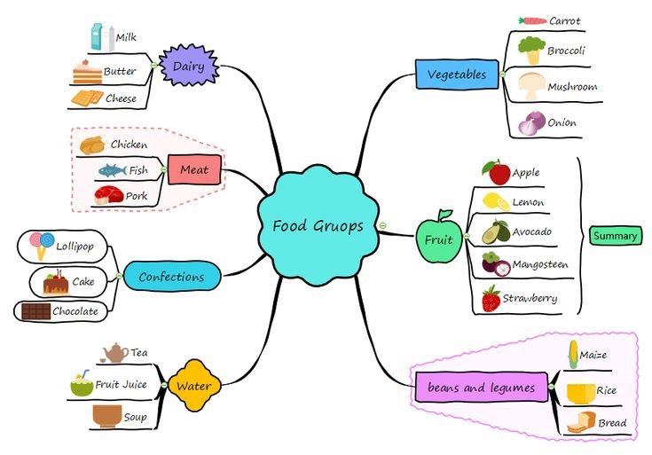
FOOD
В 8 уже классе по этой теме я предложила разделить наше основное понятие на следующие категории: виды, способы приготовления, вкусы. То есть эта карта уникальна тем, что можно ее применить и к лексике, и к грамматике (фразовые глаголы, времена, где пунктиром можно выделить правила, примеры, исключения), и к прочтению текста и выделения основных моментов для составления пересказа.
После того, как мы совместными усилиями создавали карты на первом занятии, на последующих занятиях составление данных карт было домашним заданием, а после ученики сами добровольно разрабатывали такие карты, показывали на переменах, обменивались идеями, творчески развиваясь. В каждой карте я видела креатив. И самое главное появился положительный сдвиг в мотивации обучения. Ребятам стало легче запоминать информацию. Основная моя заслуга в том, что я показала детям как творчески можно группировать информацию на бумаге, сочетать слова и рисунки в несколько раз лучше для запоминания, чем просто слова, то есть происходит развитие ассоциативного мышления, критического, развитие памяти и внимания. Проведя через несколько недель лексический опрос, я убедилась в эффективности и прочности данных карт для учащихся.
Таким образом использование mind map на уроках английского языка положительно повлияло на мотивацию и успешное освоение материала. Данные карты, конечно же, не могут использоваться на каждом занятии, но учащиеся уже сами проявляют инициативу. Для меня было успехом то, что даже самый ленивый ученик, заинтересовался и сделал собственную карту, нарисовав своих любимых героев по теме «appearance». Записывать просто слова ему было скучно, но как только к этим словам появился Влад а4 учить лексику стало легче и интереснее. Забавно очень, но самое главное эффективно.
Это только первый год работы в школе, я уверена, что дальше-больше.

